Wie unterbreche ich meine Gedanken?

Es gibt verschiedene Methoden, um die Gedanken mal zu unterbrechen. Eine Methode kennen die Schülerinnen und Schüler bereits aus dem Podcast – die Pizza-Massage.

1. Methode: Pizza-Massage

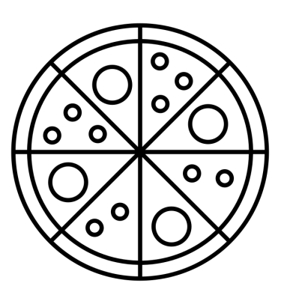
1. Teig kneten: Den Rücken sanft kneten.
2. Teig ausrollen: Mit flachen Händen von unten nach oben streichen.
3. Tomatensoße verteilen: Kleine Kreisbewegungen machen.
4. Belag verteilen: Zutaten „tippen“, z.B. Pilze, Paprika ...
5. Käse streuen: Mit den Fingerspitzen leicht über den Rücken zupfen.
6. Pizza backen: Rücken warm reiben.
7. Pizza schneiden: Linien mit den Fingern ziehen.

Guten Appetit!

2. Methode: Fingeratmung
Die Fingeratmung ist eine Atemübung, die allein gemacht werden kann – jederzeit und überall.

1. Halte eine Hand vor dich oder leg sie vor dir ab.
2. Benutze deine andere Hand, um an deinen Fingern entlangzufahren.
3. Du fängst unten am Daumen an.
4. In der Einatmung streichst du nach oben. In der Ausatmung streichst du nach unten.
5. Das machst du, bis du am kleinen Finger angekommen bist.

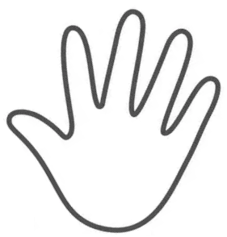
Tipp: Du kannst dies so oft machen, wie du magst. Du kannst es auch an beiden Händen machen, dann wären es 10 tiefe Atemzüge.
ein
aus

